太空垃圾清理

摘要

随着航天事业的发展，太空上开始出现越来越多的垃圾，如何清理他们已经成为新难题。

太空垃圾清理方法模型：基于常微分方程组，建立了关于卫星及太空垃圾的数量变化模型，分析了不采取任何措施和引入清理系统后太空垃圾不同的变化趋势。他们考虑了不同太空碎片大小和不同种类清理方式，同时判断了清理太空垃圾是否能够获利，选取了最优的清理太空垃圾的方式，并给出一种避免太空碰撞的防护措施。

给出了5种处理太空垃圾的手段，需要他们建立数学模型来评价哪种手段最优。“我们从卫星碎片的大小、处理费用等建立了5个方面的评价体系，用数学分析法一个个计算，最后选出综合得分最高的一个。”王兆祺说，他们选出的最优手段是激光法，即把太空垃圾融化或让其变轨掉到地球上。

关键词：

一、问题重述

在地球轨道上的小碎片的数量已引起越来越多的关注。据估计，目前有超过500，000块的空间碎片，也被称为轨道碎片，由于被认为对空间飞行器是潜在的威胁而正在被跟踪。

  目前提出了一些清除碎片的方法，这些方法包括使用微型的基于太空的喷水飞机和高能量的激光来针对一些特定的碎片，以及设计大型卫星来清扫碎片。碎片按照大小和质量不同，从刷了油漆的薄片到废弃的卫星都有，碎片在轨道上的高速度飞行使得捕捉它十分困难。

    试建立一个随时间变化的模型，以确定最佳的方法或系列方法，为一个私营企业提供商机，以解决空间碎片问题。你们的模型应该包括定量和定性的对成本、风险、收益的估计，并考虑其他相关的一些主要因素。你们的模型应该能够评估某种方法，以及组合的系列方法，并能够详细解释各种重要的假设。

    利用你们的模型，试讨论这个商机会是否存在。如果存在可行的不同种类的解决方案，试比较不同的方案去除碎片程度，并给出方案的具体实施建议，说明如何来清除碎片。如果没有这种可能，请你们提供一个创新性的方案来消除碰撞。

    除了MCM要求提交的一页摘要外，由于高层政策制定者和新闻媒体人士不具备更多的技术背景，所以你们还应写出一个两页纸的执行报告，该报告要介绍你们所考虑的方案和主要的建模结果，并且要利用你们的方案和模型提出一个合理的行动建议，包括单一的具体行动、联合行动，或不采取行动。

二、问题分析

给出了5种处理太空垃圾的手段，需要他们建立数学模型来评价哪种手段最优。“我们从卫星碎片的大小、处理费用等建立了5个方面的评价体系，用数学分析法一个个计算，最后选出综合得分最高的一个。”王兆祺说，他们选出的最优手段是激光法，即把太空垃圾融化或让其变轨掉到地球上。

三、模型假设

四、符号说明

 表示在时间内获得的利润总额；

 表示固定利润率；

 表示风险利润率；

 表示运行方案的花费；

 表示运行方案的固定成本；

 表示运行方案的时间；

 表示在时间T内运行的替代的最大时间；

 表示在周期时间T内运行的替代时间；

 表示在第j个时间T内风险利润率.

五、模型建立与模型求解

5.1

净现值

净现值(NPV)是指一个项目预期实现的现金流入的现值与实施该项计划的现金支出的现值的差额。净现值为正值的项目可以为股东创造价值，净现值为负值的项目会损害股东价值。

净现值可以用以下公式计算：



从等式中可看出，现金流量在t年内的数量和固定成本是受参数控制的，分别为C和.

我们还定义了折扣率和参数R和n的周期投资. 利润、成本和风险利润率满足以下方程:



基于净现值模型，我们可以建立利润模型。在这问题，成本与三个备选方案的组合相关联，固定成本运行的三个备选方案是由A1，A2，A3的参数分别对成本、时间和运行三个备选方案的其他因素分别由三个参数和同样的。在一个周期时间内，可以得到的利润满足以下方程：



可获得的总利润满足以下方程:



得到如下约束：



如果我们定义在一个周期时间t被删除的碎片的量用参数n1,n2,n3表示，碎片最大去除量，我们可以得到另一个约束系统如下：



接下来，我们将使用LINGO软件求解器来确定最佳组合方案．

结果分析

但由于缺乏一些实际数据，我们通过定性分析研究模型，不能给出适当的约束条件，并不能给出准确的结果，确定最佳的解决方案或组合，碎片可按大小分类。在这方面，三大类碎片是常见的：碎片测量超过10厘米，碎片测量在1和10厘米之间的大小和碎片测量小于1厘米。我们提出了去除空间碎片的三种解决方案。每种方法都有自己的优点和缺点，水射流针对小空间碎片，激光瞄准空间碎片，卫星瞄准了更大的空间碎片。

在一个周期时间内，公司随机监测一个区域。基于这一点，我们提出了假设，水射流的成本,增加激光和发射卫星。三个备选方案的成本将减少他们的操作。平衡利润和风险,我们应该确定最好的选择或组合,所以我们讨论以下情况分开地。

当空间碎片的数量足够的监控区域,得到最大利润但不要承担太多的风险,我们应采取以下三个选择:

1，，碎片的量是巨大的时候，考虑三个备选方案的组合，

2，当碎片不大；水射流和激光的大小相结合,

3，，当碎片的大小足够大，以卫星和激光的结合

差分方程预测模型

5.2

模型的建立

由于技术上的缺陷，大部分的碎片测量在1厘米和10厘米不能跟踪在当前期间，他们的金额通常估计直接，计算它是困难的。它是已知的，有两个主要碎片产生的原因：

1，旧飞机的解体；

2，火箭的启动阶段

将有4-5解体飞机每年的推出量飞机可以通过历史数据预测。在我们的论文中，我们使用的量的解体的飞机和发射的飞机来预测空间碎片的数量，用差分方程模型预测未来的每一年。

差分方程，它被称为递推关系方程，包含未知函数及其差异，但不包含衍生工具。

满足方程的函数称为差分方程的解。差分方程是离散化的微分方程，它是一种常用的方法

用来预测未来的数据。

为我们假设空间碎片的数量和解体飞机数量呈线性相关性，数量解体飞机和发射飞机的数量是线性相关的，我们可以预测每年产生的空间碎片量，预测量每年推出的飞机。既然我们已经知道了推出的金额飞机每年从2010到2015，我们可以使用差分方程预测在未来每年推出的飞机预测的量。

根据我们收集的数据的特点，我们建立了二阶差分方程，在年i推出的飞机数量是受参数Xi的支配:



但在现实中，它是很难获得的系数，，满足上述要求，因此，我们选择使用最小二乘法，并使用计算机求一组较好的匹配系数：



结果和分析

每年从2015到2010的发射的数量如下所示：

|  |  |  |  |  |  |  |
| --- | --- | --- | --- | --- | --- | --- |
| 年份 | 2010 | 2011 | 2012 | 2013 | 2014 | 2015 |
| 数量 | 74 | 84 | 78 | 82 | 92 | 87 |

我们使用MATLAB曲线拟合工具箱进行一系列的差分方程分析了飞机的数量每年和建立

预测模型。

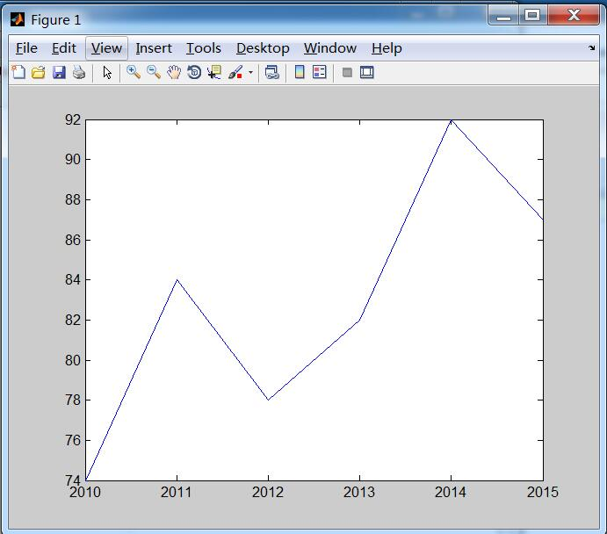

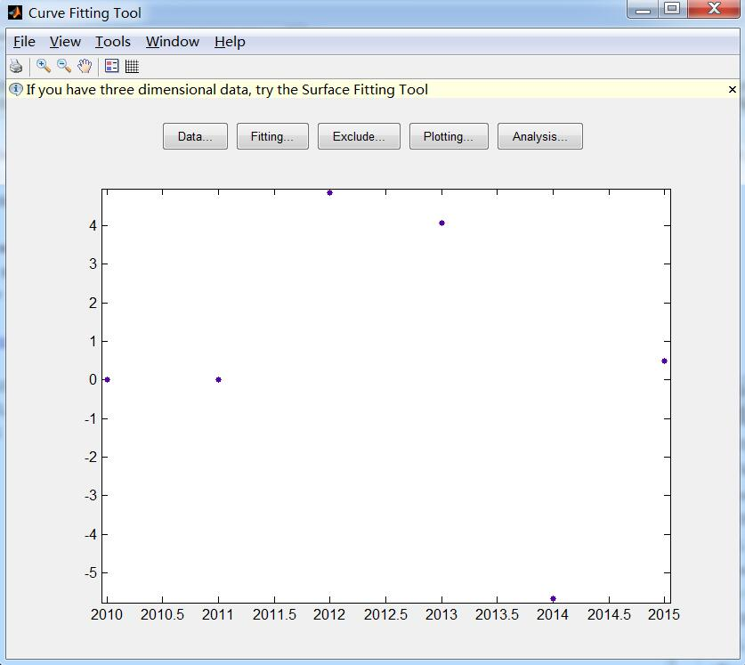

然后我们可以得到满足条件的解决方案如下:



发射飞机的数量x满足以下公式：



|  |  |  |  |  |  |  |
| --- | --- | --- | --- | --- | --- | --- |
| 年份 | 2010 | 2011 | 2012 | 2013 | 2014 | 2015 |
| 真实数据 | 74 | 84 | 78 | 82 | 92 | 87 |
| 预测数据 | 74 | 84 | 82.8556 | 86.0648 | 86.3302 | 87.4902 |
| 差值 | 0 | 0 | 4.8556 | 4.0648 | -5.6698 | 0.4902 |

真实数据与拟合数据的比较。

|  |  |  |  |  |
| --- | --- | --- | --- | --- |
| 年份 | 2016 | 2017 | 2018 | 2019 |
| 数量 | 89.6722 | 89.4993 | 89.1786 | 88.9142 |

每年发射飞机的预测量从2016到2019

为了更好地分析未来的趋势，我们将做曲线拟合以上数据，结果如下

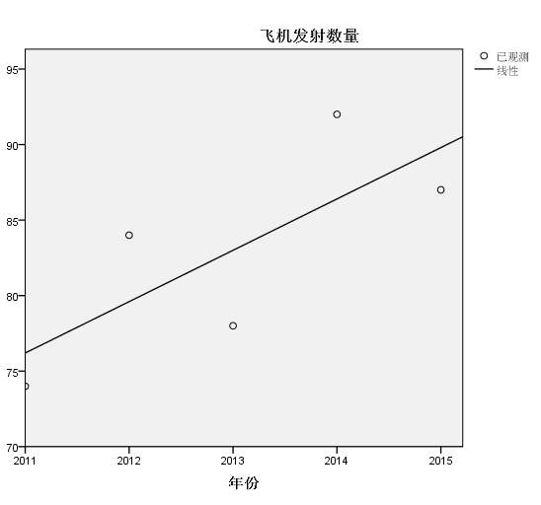

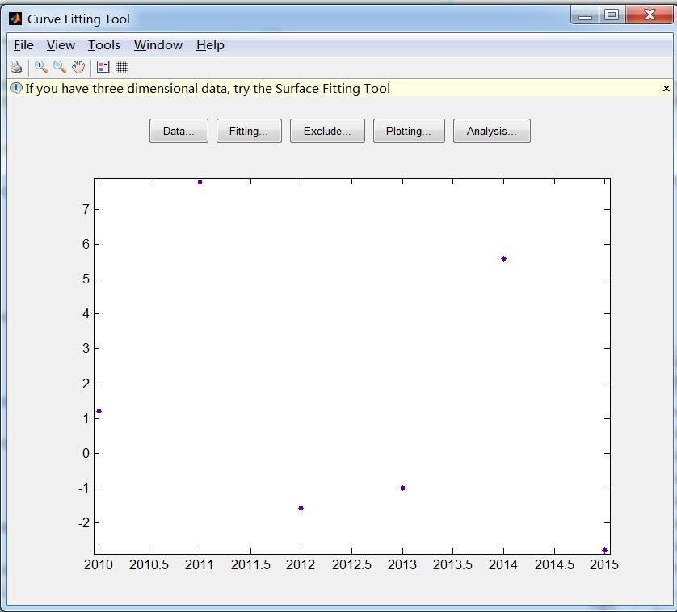

|  |  |  |  |  |  |  |
| --- | --- | --- | --- | --- | --- | --- |
| 年份 | 2010 | 2011 | 2012 | 2013 | 2014 | 2015 |
| 真实数据 | 74 | 84 | 78 | 82 | 92 | 87 |
| 拟合数据 | 72.8 | 76.2 | 79.6 | 83 | 86.4 | 89.8 |
| 差值 | 1.2 | 7.8 | -1.6 | -1 | 5.6 | -2.8 |

**分析**

过上述预测的数据和图像，我们可以得出结论安全飞机的发射量有一个增加的趋势。我们可以从中学习残差图像无异常数据，拟合数据正常，模型相对稳定。因此，我们可以使用该模型来预测推出的量飞机每一年。

六、模型评价与模型推广

参考文献

附录

x=[2010,2011,2012,2013,2014,2015];

y=[74,84,78,82,92,87];

plot(x,y)